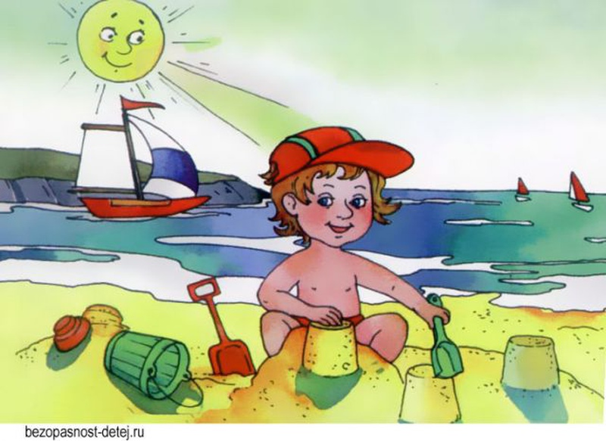

ПАМЯТКА О БЕЗОПАСНОСТИ НА ВОДОЁМАХ

В ЛЕТНИЙ ПЕРИОД.

ОСНОВНЫЕ ПРАВИЛА БЕЗОПАСНОГО ПОВЕДЕНИЯ НА ВОДЕ
Водоемы являются опасными в любое время года. Летом они опасны при купании и пользовании плавательными средствами. Опасность чаще всего представляют сильное течение (в том числе подводное), глубокие омуты и подводные холодные ключи.
Летом на водоемах следует соблюдать определенные правила безопасного поведения:
Во-первых, следует избегать купания в незнакомых местах, специально не оборудованных для этой цели.
Во-вторых, при купании запрещается:
- заплывать за границы зоны купания;
- подплывать к движущимся судам, лодкам, катерам, катамаранам, гидроциклам;
- нырять и долго находиться под водой;
- прыгать в воду в незнакомых местах, с причалов и др. сооружений, не приспособленных для этих целей;
- долго находиться в холодной воде;
- купаться на голодный желудок;
- проводить в воде игры, связанные с нырянием и захватом друг друга;
- плавать на досках, лежаках, бревнах, надувных матрасах и камерах (за пределы нормы заплыва);
- подавать крики ложной тревоги;
- приводить с собой собак и др. животных.
Необходимо уметь не только плавать, но и отдыхать на воде. Наиболее известные способы отдыха:
- Лечь на воду спиной, расправив руки и ноги, расслабиться и помогая себе удержаться в таком положении, сделать вдох, а затем после паузы - медленный выдох.
- Если во время купания свело ногу, надо позвать на помощь, затем погрузиться с головой в воду, сильно потянуть ногу на себя за большой палец, а затем распрямить ее.
- Если не имеешь навыка в плавание, не следует заплывать за границы зоны купания, это опасно для жизни.
Не умеющим плавать купаться только в специально оборудованных местах глубиной не более 1-2 метра!
КАТЕГОРИЧЕСКИ ЗАПРЕЩАЕТСЯ купание на водных объектах,
оборудованных предупреждающими аншлагами «КУПАНИЕ ЗАПРЕЩЕНО!»
Категорически запрещено купание:
детей без надзора взрослых;
в незнакомых местах;
на надувных матрацах, камерах и других плавательных средствах (без надзора взрослых);
Необходимо соблюдать следующие правила:
- Прежде чем войти в воду, сделайте разминку, выполнив несколько легких упражнений.
- Постепенно входите в воду, убедившись в том, что температура воды комфортна для тела (не ниже установленной нормы).
- Не нырять при недостаточной глубине водоема, при необследованном дне (особенно головой вниз!), при нахождении вблизи других пловцов.
- Продолжительность купания - не более 30 минут, при невысокой температуре воды - не более 5-6 минут.
- При купании в естественном водоеме не заплывать за установленные знаки ограждения, не подплывать близко к моторным лодкам и прочим плавательным средствам.
- Во избежание перегревания отдыхайте на пляже в головном уборе.
- Не допускать ситуаций неоправданного риска, шалости на воде.
ПОМНИТЕ!
Только неукоснительное соблюдение мер безопасного поведения на воде может предупредить беду.

